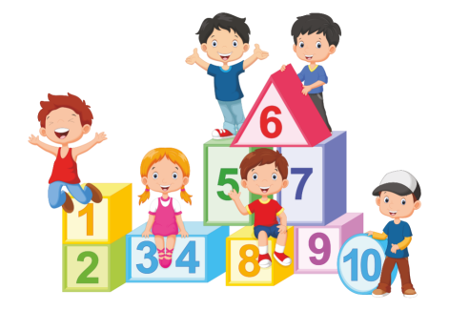

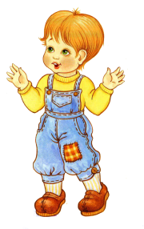
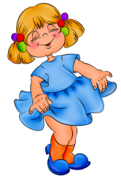

УЧИМСЯ СЧИТАТЬ
САНАРГА ӨЙРӘНӘБЕЗ
“Минем өем” проекты буенча ата-аналар өчен КЕСӘ БЕЛЕШМӘЛЕГЕ
Автор: воспитатель
Гарипова Г.А.
КАРМАННАЯ
ПАМЯТКА
для родителей
по проекту «Мой дом»
ЧЕТЫРЕ
ДҮРТ
FOUR
ТРИ
ӨЧ
THREE

ДВА
ИКЕ
TWO

ОДИН
БЕР
ONE
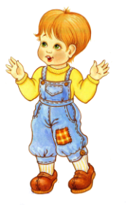

КАРМАННАЯ
ПАМЯТКА
для родителей
по проекту «Мой дом»

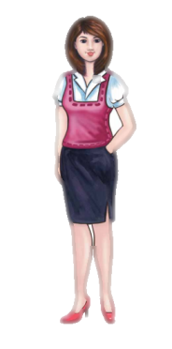
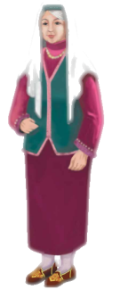
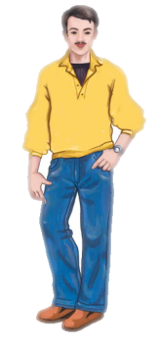
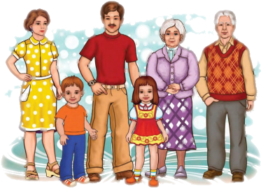
ПЯТЬ
БИШ
FIVE
Мама
Әни
Mother
Бабушка
Әби
Grandmother
Папа
Әти
Father
Моя семья
Минем гаиләм
“Минем өем” проекты
буенча ата-аналар өчен
КЕСӘ БЕЛЕШМӘЛЕГЕ
Автор: воспитатель
Гарипова Г.А.

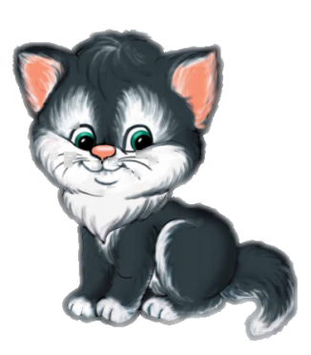
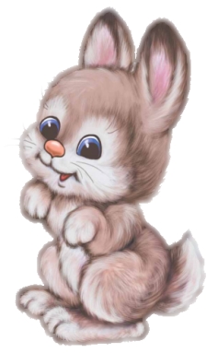
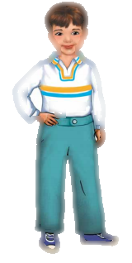
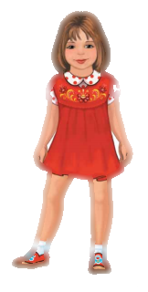
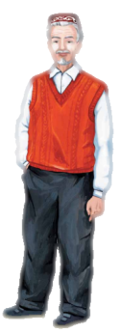
Чистый кот
Чиста песи
Чистый заяц
Чиста куян
Чистый-грязный
Чиста - пычрак
Мальчик
Малай
Boy
Девочка
Кыз
Girl
Дедушка
Бабай
Grandfather
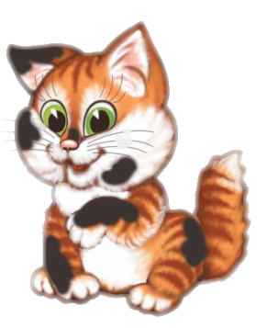
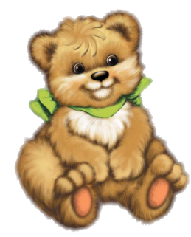

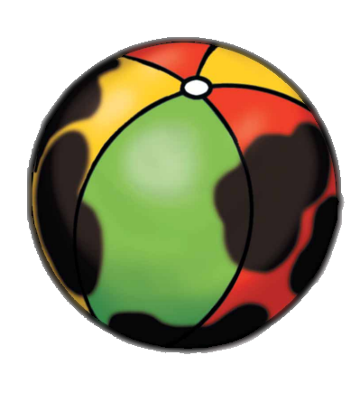
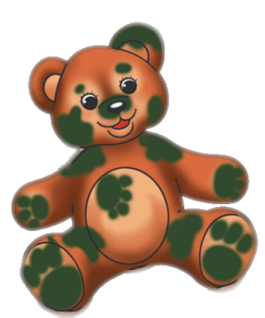
Чистый мяч
Чиста туп
Грязный мяч
Пычрак туп
Чистый медведь
Чиста аю
Грязный медведь
Пычрак аю
Грязный кот
Пычрак песи
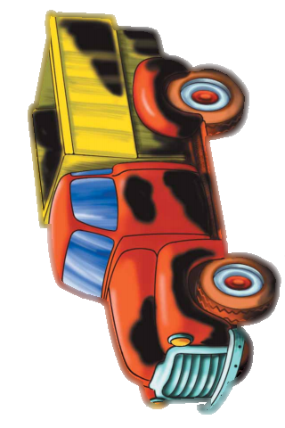
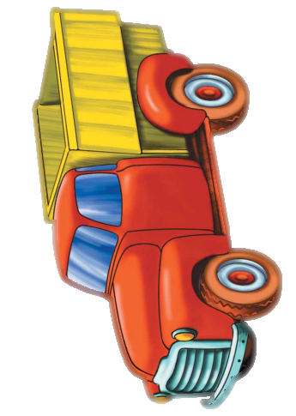
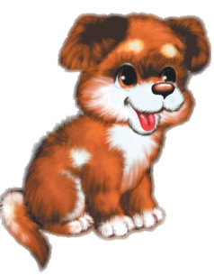
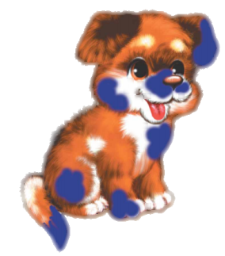
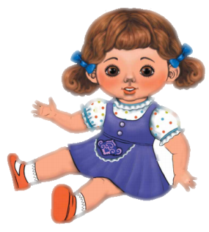
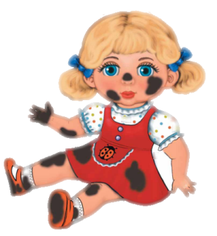
Грязная машина
Пычрак машина
Чистая машина
Чиста машина
Чистая собака
Пычрак эт
Грязная собака
Пычрак эт
Грязная кукла
Пычрак курчак
Чистая кукла
Чиста курчак

